**XU823** *Scheda creata il 5 ottobre 2024*

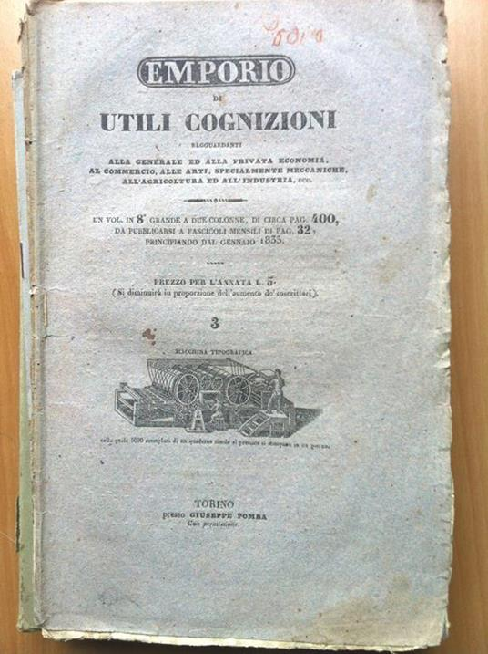

**Descrizione storico-bibliografica**

\***Emporio di utili cognizioni** : rigguardanti alla generale ed alla privata economia, al commercio, alle arti, specialmente meccaniche, all'agricoltura ed all'industria, ecc. - Anno 1, n. 1 (gennaio 1835)-anno 2, n. 6 (giugno 1836). - Torino : Giuseppe Pomba, 1835-1836. – 2 volumi : 18 fasc. ; 24 cm. ((Mensile. - Dal (1836) esce in due parti: Scienze ed arti e Letteratura e storia, ciascuna con propria numerazione e con uscita alla metà ed alla fine di ogni mese. - TO00183578 ; TO01587312; UM10010891; LIA0970680

Editore: Pomba, Giuseppe

Soggetto: Cultura – 1835-1836

**Informazioni storico-bibliografiche**

Interessante pubblicazione periodica, che vedrà uscire una sola altra annata nel 1836.

Al termine del volume si trova rilegato il "*1° Supplimento al Catalogo del Regio Stabilimento Agrario-Botanico Burdin Magg.re e comp. a Torino*", pubblicato a Torino dalla Tipografia Chirio e Mina <https://www.libreriagovi.com/books-economy/emporio>.

Periodico mensile i cui contributi spaziano ecletticamente nelle più varie discipline. Citando solo alcuni fra i numerosissimi temi affrontati: economia generale, salute pubblica, morti apparenti e tumulazioni precipitose, muricciuolai e mercanti ambulanti, i monopolii, gli avvelenamenti, il tabacco, le carrozze a vapore, la conservazione dei funghi, come preservare il formaggio dai vermi, la cocciniglia, i colori, l'idrofobia, il vetro solubile, i mulini a vento, la ghigliottina, i manicomi, il nuoto, la gastronomia, bevande alcoliche ed analcoliche, ecc. <https://www.abebooks.it/Emporio-utili-cognizioni-ragguardanti-generale-privata/14598497709/bd>.

**Note e riferimenti bibliografici**

* Catalogo storico delle edizioni Pomba ed Utet, 281